CASOS PRÁCTICOS
Caso o. Instalación de Herbar

Objetivo. Aprender a instalar Herbar, que será la aplicación con la que se desarrollará el taller. Los pasos a seguir serán los mismos para instalar la aplicación Zoorbar.
- Vamos a la carpeta común del aula ‘Compartir_datos_aula’ situada en MiPC de cada ordenador. Copiamos el archivo HERBAR35e-2k2.ZIP directamente a la unidad C:\ de nuestro ordenador.
- Descomprimimos ahí el archivo (pulsando botón derecho del ratón → Extraer aquí) de modo que la carpeta Herbar quede con la ruta C:\Herbar.

Caso 1. Moverse a través de los registros de Access

Objetivo. Conocer teclas de acceso rápido que nos permitan movernos con agilidad dentro de una tabla de Access. Poder hacer consultas mediante filtros.

- Abrir la base de datos de la colección Col_Geo.mdb
- Abrir la tabla MUNICIP. A través de la barra de desplazamiento de registros de Access, nos movemos al siguiente registro, al anterior, al primero o al último con las flechas de desplazamiento.
- Dar de alta un registro. Nos situamos en el primer registro. Para dar de alta un registro nuevo pulsamos Ctrl + o utilizamos el botón de la barra de desplazamiento de Access.
- Para repetir lo que tiene ese campo en el registro anterior pulsamos Ctrl’
- Para deshacer todos los cambios del registro nuevo mientras seguimos editando (se ve un lápiz en la barra vertical izquierda) pulsamos la tecla Escape. Para deshacer uno a uno los cambios pulsamos Ctrl Z.
- Comprobar el movimiento de las teclas Inicio y Fin.
- Si estamos seleccionado un registro (fila), Inicio va al primer campo de ese registro, y Fin va al último.
- Si estamos seleccionado un registro (fila), Ctrl Inicio va al primer campo del primer registro, y Ctrl Fin va al último campo del último registro.
- Si estamos seleccionado un de un campo (columna), Inicio va al primer campo de la tabla y Fin va al último.
- Si estamos dentro de un campo, Inicio va al primer carácter y Fin al último.
- 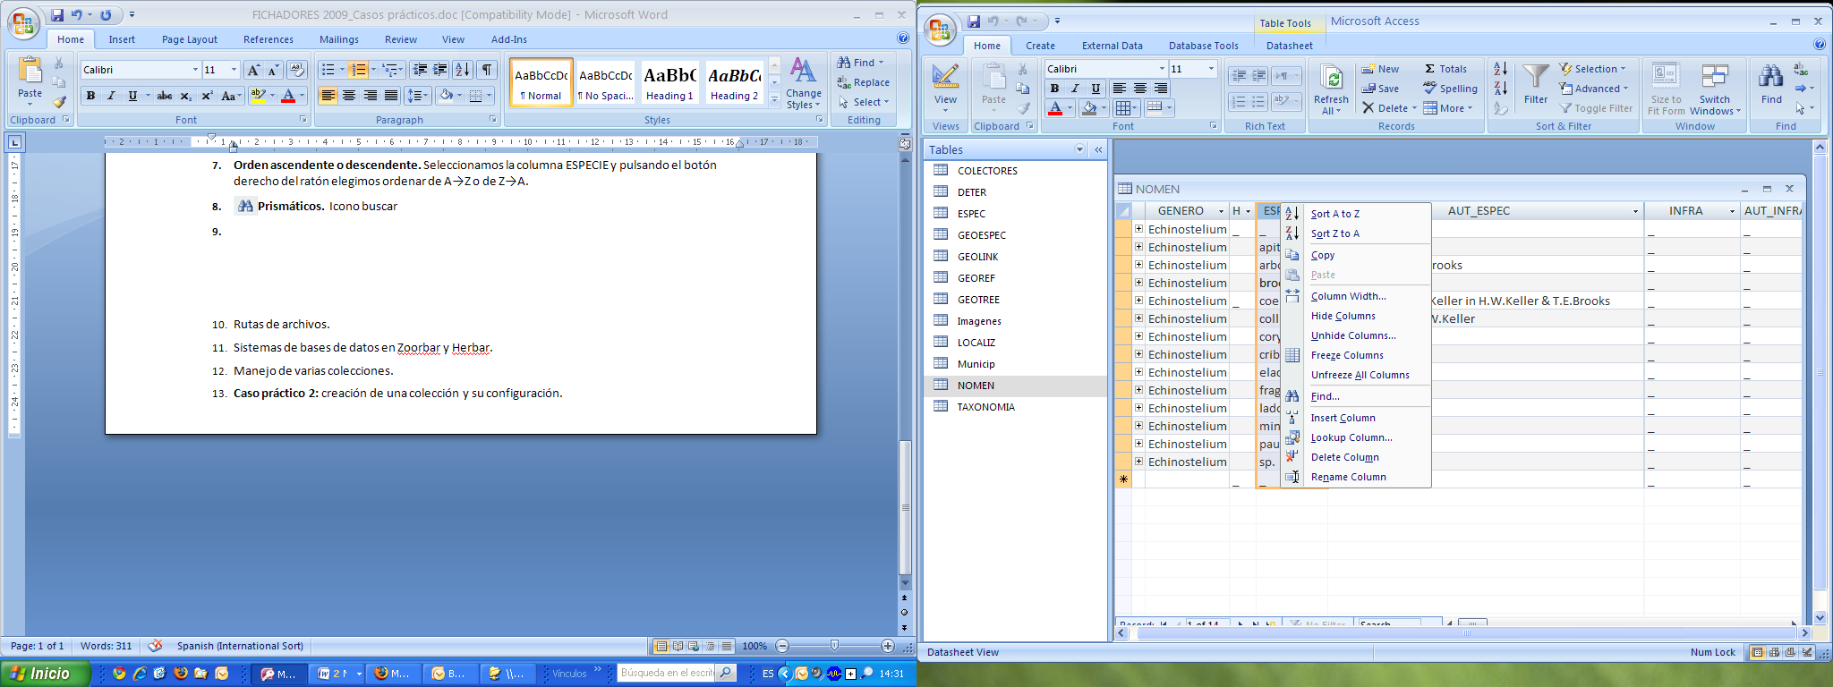 Orden ascendente o descendente. Seleccionamos la columna ESPECIE y pulsando el botón derecho del ratón elegimos ordenar de A→Z o de Z→A.
- 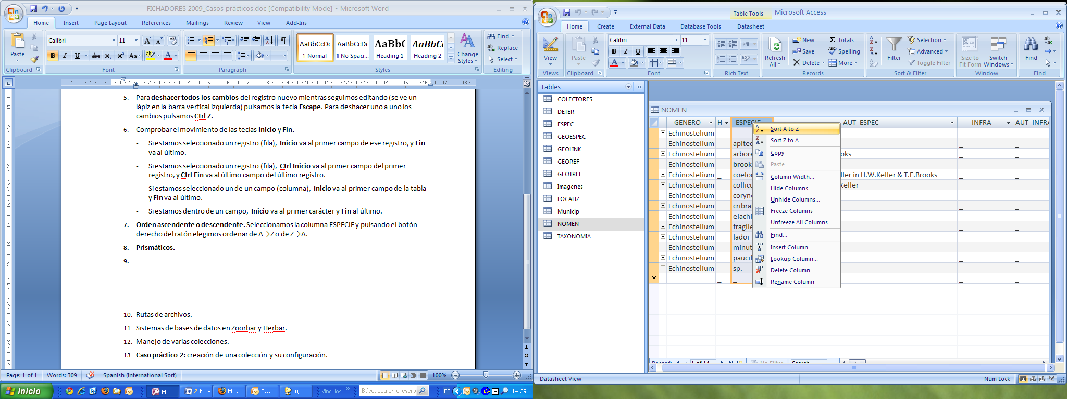 Prismáticos. Con los prismáticos o icono Buscar, buscamos el código de provincia ‘Bi’, para que encuentre todos los registros con la provincia Vizcaya.
- Establecer filtros
- Filtro por selección. Sobre uno de los registros anteriores seleccionados, pulsamos al icono correspondiente y comprobamos que nos selecciona todos los registros con código de provincia ‘Bi’.
- 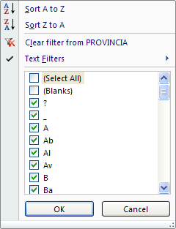 Deshacer filtro. Pulsando este icono se deshace el filtro y nos vuelve a mostrar todos los registros.
- ‘Filtrar por’. Tecleamos ‘Ab’ y comprobamos que se seleccionan todos los con el código de provincia ‘Ab’.
- ‘Filtro excluyendo la selección’. Situándose sobre ‘Ab’ comprobamos que selecciona todos los registros excepto aquellos en los que el código de provincia es ‘Ab’.
- Cerrar la base de datos. Esto se consigue pulsando Ctrl W.

Caso 2. Creación de una colección y su configuración

Objetivo. Aprender a configurar la aplicación para poder trabajar con Herbar en dos casos diferentes: 2.1. En el que un usuarios trabaja con una o varias colecciones y 2.2. Cuando hay varios usuarios y una o varias colecciones de trabajo. También aprenderemos a crear una nueva colección de trabajo.

Organización de las bases de datos de Herbar y Zoorbar
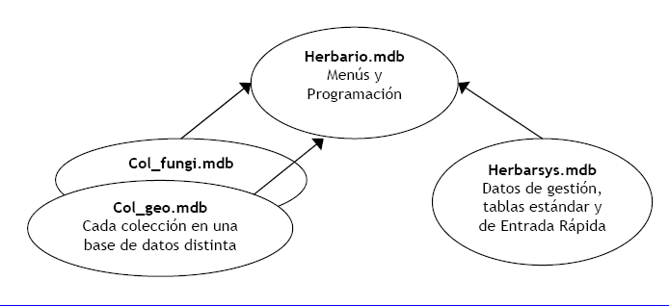
Los directorios que se crearán tras la instalación serán:
- C:\Herbar para Herbario.mdb, Herbarsys.mdb y la colección de trabajo
- C:\Herbar\Documentos para los documentos Word y Plantilla.mdb
- C:\Herbar\Imagen para las imágenes

Caso 2.1. Un usuario trabajando con una o varias colecciones

Realizar los siguientes pasos:
- Configuración y creación de una colección de trabajo:
Desde el menú principal hay que pulsar la pestaña CONFIGURAR desde donde especificaremos las distintas ubicaciones de nuestras bases de datos y distintos tipos de ficheros que utilizará la aplicación. Para ilustrar los pasos que hay que seguir para configurar una base de datos en la que los archivos no tengan la ubicación por defecto, vamos a cambiar la carpeta con los documentos Word y a Plantilla.mdb a otra carpeta diferente que llamaremos DocuNuevo. También crearemos una nueva colección.
- En la sub-pestaña ‘Actualizar/revisar configuración’ teclear en ’Path’ la ruta y el nombre de la base de datos de gestión Herbarsys.mdb, que por defecto es C:\Herbar\Herbarsys.
- Pulsar en ‘Inicializar la base de datos de gestión’.
- En la sub-pestaña ‘Documentos y etiquetas’ hay que poner la ruta donde están ahora los documentos de Word C:\herbar\DocuNuevo.
- Volviendo a la sub-pestaña ‘Actualizar/revisar configuración’ pulsamos ‘Crear nueva colección’, introduciendo el nombre ‘Col_musci’ y la ruta donde se ubicará.
- Desde el botón ‘Configurar acceso a los datos de las colecciones’ elegimos nuestra nueva colección y cambiamos al Reino a Plantae. Revisamos que los demás parámetros de configuración estén correctos: tablas de nombres, iconografía, municipios, etc.
- Seleccionar la colección de trabajo. Esto se puede hacer desde la pestaña ‘Seleccionar la colección de trabajo’ del menú principal. Escogemos nuestra nueva colección y aceptamos.
Nota. Col_Musci será nuestra colección del trabajo durante todo el taller.

Caso 2.2. Varios usuarios y una o varias colecciones

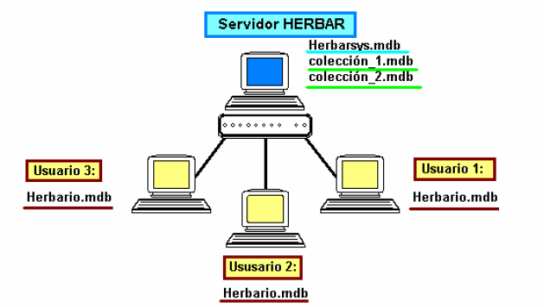
Realizar los siguientes pasos:
- Ir a la pestaña CONFIGURAR del Menú principal para cambiar la ruta de la base de datos de gestión (Herbarsys.mdb) que ahora se encuentra en el servidor. Desde aquí seleccionar en MiPC la unidad ‘Compartir_datos_aula’ y en ella buscar la carpeta Herbar en la que seleccionamos la base de datos Herbarsys.mdb con la que trabajaremos en red.
- Pulsar en ‘Inicializar la base de datos de gestión’.
- Seleccionamos la colección de trabajo Col_Servidor que se encuentra en el servidor del aula.

Caso 3. Introducción de Nombres

Objetivo. Aprender a introducir nombres científicos en la tabla NOMBRES a través de los formularios de Herbar.
- Accedemos a la pestaña ‘Introducción de pliegos y revisiones’ del Menú principal de Herbar. Pulsamos el botón ‘Introducir nombres científicos’.
- En el formulario que se abre, introducimos los 6 nombres de la lista que está al final de este caso práctico.
- Introducimos el primer nombre asignando Género, Especie y Autor a su correspondiente campo.
- Introducimos un nuevo registro pulsando el botón de la barra de desplazamiento de Acces o pulsando Ctrl +
- Introducimos todos los nombres y el último registro lo guardamos pinchando sobre la barra vertical del formulario.
Estos nombres se habrán guardado en la tabla NOMBRES de la colección activa (Col_Musci) que está vinculada y aparece como M_Nombres en Herbario.mdb.

LISTADE NOMBRES:

Brachythecium rivulare Schimp.
Antitrichia californica Sull.
Philonotis tomentella Molendo
Tortula muralis Hedw. var. muralis
Bartramia pomiformis Hedw.
Sphagnum palustre L.

Caso 4. Informatización de especímenes desde "Entrada Rápida" sin imágenes

Objetivo. Manejar la introducción de datos desde Entrada Rápida y el volcado a la colección.

Realizar los siguientes pasos:
- Nos situamos en la pestaña ‘Introducción de pliegos y revisiones’ del Menú principal, donde pulsaremos al botón ‘Entrada rápida con o sin imágenes’.
- Pulsamos ‘Crear tabla de Entrada Rápida’.
- Damos un nombre ER-Nombre y marcamos ‘ER sin imágenes’. En este mismo formulario tenemos que elegir con que colección trabajará esta tabla.
- Seleccionamos la tabla creada y pulsamos a ‘Introducir datos en Entrada Rápida’. Si la colección de trabajo seleccionada no coincide con la colección de la tabla ER, nos dará un aviso para que cambiemos dicha colección de trabajo.
- Introducimos los datos de las siguientes etiquetas dándole el número de herbario indicado en la etiqueta. Como hay elementos que se repiten o no varían podemos utilizar las herramientas ‘Repetición y bloqueo’ y ‘Duplicar registro’.

ETIQUETAS DE EJEMPLO:

Brachythecium rivulare Schimp.
ESP. ALBACETE: Riopar: Campamento de San Juan, 38º29'01"N 02º27’01"W, 1120 m, 03052007, Cauce seco, en bosque de Pinus pinaster con Daphne gnidium, Cistus ladanifer, Cistus salvifolius, Juniperus oxycedrus, etc., sobre calizas con inclusiones de arenas silíceas del Keuper, K. Cezón, F. Pando, det. K. Cezón
Musci 101
Antitrichia californica Sull.
ESP. CIUDAD REAL: Viso del Marqués: arroyo de la Pobeda, 38º25’25"N 03º36’26"W, 830 m, 14062006, Arenisca, en bosque de ribera con Alnus glutinosa y Fraxinus angustifolia sobre cuarcitas, K. Cezón, F. Pando & M. Encinas, det. K. Cezón
Musci 102
Philonotis tomentella Molendo
ESP. CIUDAD REAL: Viso del Marqués: arroyo de la Pobeda, 38º25’25"N 03º36’26"W, 830 m, 14062006, Arenisca, en bosque de ribera con Alnus glutinosa y Fraxinus angustifolia sobre cuarcitas, K. Cezón, F. Pando & M. Encinas, det. K. Cezón
Musci 103

- Volcamos a la colección. En el formulario principal de gestión de tablas de ER, pulsamos el botón ‘Volcar registros a DETER/ESPEC’.
- Seleccionamos todos los registros en ‘Seleccionar todos para volcar’.
- Pulsamos ‘Volcar’. Si hay algún registro problemático aparecerá indicado.

Caso 5. Informatización a partir de imágenes digitales

Caso 5.1. Asignación de imágenes desde ‘Entrada Rápida’

Objetivo. Manejar la introducción de datos e imágenes desde ‘Entrada Rápida’ y el volcado.

Realizar los siguientes pasos:
- Tenemos ya instalado el visor de imágenes IrfanView.
- Hay que asociarle las extensiones de archivos del tipo JPG. Para ello vamos a la carpeta C:\Herbar\Imágenes_Taller y situamos el cursor sobre una imagen cualquiera. Pulsamos el botón derecho del ratón y le elegimos ‘Abrir con →Elegir programa’ y entre los posibles escogemos IrfanView. Marcamos la casilla de ‘Utilizar siempre este programa’. Cerramos el fichero de la imagen.
- Vamos al botón de Entrada Rápida y pulsamos ‘Crear tabla de Entrada Rápida’.
- Damos un nombre ER-Nombre 2 y marcamos ‘ER con imágenes’. En este mismo formulario tenemos que elegir con que colección trabajará esta tabla.
- Seleccionamos la tabla que acabamos de crear y pulsamos a ‘Introducir datos en Entrada Rápida’.
- Introducimos algunos datos correspondientes a las etiquetas de ejemplo (ver abajo), siguiendo las instrucciones de los puntos posteriores para incluir sus imágenes.
- Para cada registro pulsamos en la pestaña de ‘Imágenes’ y en el botón del cuadro de navegación seleccionamos su imagen correspondiente de la carpeta C:\Herbar\Imágenes_Taller.
- Pulsamos el botón ‘Imagen’ para ver la imagen en grande.
- Introducimos nuevos pliegos empezando por el número de herbario 200 en adelante utilizando las imágenes digitales del directorio.
- Después de introducir al menso dos registros, ir a ‘Volcar los datos a la colección’, diciendo que SÍ cuando pregunte si queremos volcar las imágenes de la colección.

ETIQUETAS DE EJEMPLO:

Tortula muralis Hedw. var. muralis
ESP. CUENCA: Cuenca: Nacimiento del río Cuervo, 40º25’37"N 01º53’43"W, 1450 m, 25042005, Areniscas, en bosque de Pinus sylvestris, K. Cezón, F. Pando, M. Leiño & C. Lujano, K.1141, det. K. Cezón
Musci 104
Bartramia pomiformis Hedw.
ESP. TOLEDO: Los Navalucillos: venero del Viezo, 39º32"43"N 04º43’18"W, 1035 m, 03102006, Suelo bajo Erica sp., en bosque de Quercus pyrenaica sobre cuarcitas, K. Cezón, C. Villaverde & M. Leiño, det. K. Cezón
Musci 105
Sphagnum palustre L.
ESP. GUADALAJARA: Checa: turbera del Rincón del Manadero, 40º26’47"N 01º47’08"W, 1560 m, 26061997, Turbera, K. Cezón, C. Villaverde & M. Leiño, M2984, det. K. Cezón
Musci 106

Caso 5.2. Asignación de imágenes desde ‘Entrada Normal’

Objetivo. Manejar la introducción y edición de imágenes desde ‘Entrada Normal’ de datos.

Realizar los siguientes pasos:
Nota. Antes de comenzar tenemos que asegurarnos de que las imágenes que queramos añadir tienen que estar presentes en la carpeta Imagen del directorio Herbar o en la ruta especificada en la configuración.
- En la pestaña ‘Introducción de pliegos y revisiones’ del Menú principal pulsamos el botón ‘Añadir, editar o borrar pliegos e identificaciones’.
- Seleccionamos algún número de herbario que contenga imágenes. Basándonos en el ejercicio anterior (104 – 106) o seleccionamos ‘A todos’ y todos los registros estarán disponibles.
- Dentro del formulario de Modificación de especímenes, vamos a la pestaña ‘Iconografía, links, ...’ donde aparecerá la imagen asociada a este registro.
- Editamos los datos de la imagen que introdujimos desde entrada rápida pulsando el botón ‘Añadir/editar imagen’. En el nuevo formulario que se abre haremos lo siguiente:
- Incluir un título. Ponemos un título a nuestra imagen ej. Ejemplar vivo.
- Añadimos una URL a una imagen o a una publicación que nos interese ej. Enlace a página con imágenes.
- Para añadir una nueva Imagen.
- Pulsamos para ingresar una nueva imagen.
- Asignamos un número a la foto en NFoto.
- Buscamos la imagen contenida en la carpeta Imagen de Herbar con el botón para navegar .
- Vemos la imagen pulsando el botón ‘Ver en grande’.
- También podemos hacer esto desde el botón ‘Ver, editar, añadir imágenes de pliegos’ dentro del a pestaña ‘Introducción de pliegos y revisiones’. En este caso es exactamente igual pero cuando creemos el nuevo registro nos pedirá que introduzcamos un número de herbario desde un desplegable

Caso 6. Problemática de volcado de datos

Objetivo. Conocer los problemas que pueden surgir a la hora de volcar datos a la colección.

- En nuestra tabla de Entrada Rápida sin imágenes, vamos a meter un nuevo registro pero nos aseguraremos de que este botón esté desactivado.
- Introducimos los datos en la etiqueta manualmente, sin utilizar el botón Nombres
- Volcamos este registro a la colección.
- Nos saldrá un aviso de ‘Registros cuyo NOMBRE da problemas’ y pulsaremos al botón ‘Verlos’.
- A través del formulario que se abre añadimos el nuevo nombre científico a la tabla Nombres accediendo a ella a través de.
- Una vez ingresado, en el formulario de volcado pulsamos ‘Actualizar’ para ver si se ha incluido dicho nombre y se ha volcado el registro.

Brachythecium rutabulum (Hedw.) Schimp.
ESP. ALBACETE: Riopar: Campamento de San Juan, 1120 m, 03052007, Cauce seco, en bosque de Pinus pinaster sobre calizas, K. Cezón, F. Pando, det. K. Cezón
Musci 107

Caso 7. Gestión de localidades

Caso 7.1. Gestión de localidades desde el formulario ‘georreferenciación’

Objetivo. Aprender a dar de alta y editar localidades para que estén disponibles cada vez que fichamos material.

Nota. Las localidades se pueden gestionar desde Entrada Rápida de datos y desde Entrada Normal, aunque durante nuestro ejemplo accederemos a esta opción únicamente desde Entrada Rápida.
- Abrimos nuestro formulario de entrada rápida y nos situamos sobre un registro cualquiera.
- Pulsamos este icono que es el que nos da acceso a un listado de localidades. En este listado únicamente se muestra las localidades ‘Chequeadas’. Si quisiéramos asignar a nuestro ejemplar una de estas localidades, simplemente tendríamos que seleccionarla y pulsar ‘DAR georreferenciación al registro’.
- Para acceder al formulario GEORREF para la gestión de las localidades, tenemos que pulsar de nuevo el icono que está en este formulario.
- Damos de alta una nueva localidad que está indicada al final de este punto de la siguiente manera.
- En la mitad derecha del formulario escogemos el país y la provincia del desplegable.
- Introducimos manualmente la localidad.
- En municipio el desplegable no muestra ningún valor y no nos dejará introducir ninguno. Para que estén disponibles pulsamos el botón ‘Municipios’.
- Lo buscamos estableciendo los filtros necesarios, lo chequeamos, lo guardamos y cerramos.
- Ahora estará disponible en el desplegable Municipio.
- También chequeamos esta localidad y guardamos. Así esta nueva localidad quedará disponible en la lista para posteriores fichados.

ESP. ALBACETE: Riopar: nacimiento del Río Mundo, 38º27'21"N 02º26’19"W, 1120 m.

- Pulsamos ‘DAR georreferenciación al registro’ para asignarla a nuestro ejemplar.
- Para eliminar alguna localidad nos ponemos sobre ella y utilizamos el icono.
- Añadimos también las siguientes localidades que nos serán útiles para el siguiente ejercicio. Asegurándonos de que el nombre de la localidad se introduce también en el campo LOCALIDAD.
ESP. ALBACETE: Albacete
ESP. CUENCA: Cuenca
ESP. TOLEDO: Toledo
Caso 7.2. Gestión de localidades desde el árbol jerárquico

Objetivo. Aprender a organizar las localidades en un árbol jerárquico.
- De nuevo desde nuestro formulario de entrada rápida abrimos el formulario de gestión de Georreferenciaciones (pulsando y de nuevo dentro del formulario).
- Aquí pulsamos el botón ‘Vista jerárquica’ que sólo contiene el nodo Mundo que viene por defecto. Pinchando este nodo añadimos una nueva rama al árbol pulsando .
- Elegimos la localidad ALBACETE que irá en esta rama y pulsamos ‘Aceptar’.
- Pinchando sobre el nodo Albacete de la nueva rama, añadimos una localidad de esta provincia del mismo modo que en los puntos 2 y 3.
- Pinchando dos veces sobre cada nodo podemos ver su ramificación.

Caso 8. Introducción de datos de ejemplares

Objetivo. Manejar la introducción de datos de ejemplares a través de la ‘Entrada Normal’.

- Vamos al a pestaña ‘Introducción de pliegos y revisiones’ del Menú principal. Pulsamos ‘Añadir, editar o borrar pliegos e identificaciones’ y elegimos ‘A todos’.
- Vamos a añadir un nuevo registro correspondiente a una nueva etiqueta, pulsando de la barra inferior. Los datos a introducir serán los de la etiqueta que se encuentra al final de este caso práctico.
- Después de ingresar los datos relativos a determinación vamos a la pestaña ‘Localidad’ y en los desplegables PAÍS y PROVINCIA incluimos los datos de nuestro ejemplar. Entre los datos que aparecen abajo, seleccionamos los que coincidan con nuestra localidad (si es que está chequeada) y la añadimos con el botón ‘más’ de la columna de la derecha. La marcaremos como localidad ‘Original’ y ‘Preferida’ ya que es la única que existe.
- En la pestaña ‘Iconografía, links, etc.’ añadimos imagen de Philonotis tomentella.

Philonotis tomentella Molendo
ESP. CIUDAD REAL: Riopar: nacimiento del Río Mundo, 38º27'21"N 02º26’19"W, 1120 m.
14062006, Roca, F. Pando, det. K. Cezón. NOTA.
Ejemplar Fértil. Ver foto.
Musci 108

Caso 9. Introducción de revisiones

Objetivo. Manejar la introducción de revisiones que ha sufrido un ejemplar, tanto referente a determinaciones como a localidades.

- En la pestaña ‘Introducción de pliegos y revisiones’ pulsamos ‘Añadir, editar o borrar pliegos e identificaciones y seleccionamos el número de herbario que queremos revisar (107).
- En la parte superior del formulario, dedicada a las determinaciones, pulsamos para introducir la nueva determinación del ejemplar.
- Comprobamos que las casillas PRIM (primera identificación) y ULTI (última identificación) están bien marcadas. Y aseguramos que en el campo CAMISA ponemos SÍ a la revisión, ya que guardaremos el pliego con este nombre en el herbario.
- Además la nueva etiqueta incorpora una localidad interpretada que también hay que añadir. Para ello vamos a la pestaña ‘Localidad’ y utilizando el icono añadimos la nueva localidad (ojo, no editamos la antigua) y la chequeamos.
- Cerramos y volvemos a nuestro formulario de Entrada Normal y en la columna de la izquierda seleccionamos la nueva localidad incluida en GEORREF.
- Ahora tenemos dos localidades y entre ellas tendremos que asignar cual es la ORIGINAL y cual la PREFERIDA.

Etiqueta original:
Brachythecium rutabulum (Hedw.) Schimp.
ESP. ALBACETE: Riopar: Campamento de San Juan, 38º29'01"N 02º27’01"W, 1120 m, 03052007, Cauce seco, en bosque de Pinus pinaster sobre calizas, K. Cezón, F. Pando, det. K. Cezón
Musci 107
Etiqueta revisada:
Brachythecium rivulare Schimp.
Rev.- M. Encinas, Mayo 2009

Localidad interpretada: (Que añade corrdenadas y altitud)
ALBACETE: Riopar: Campamento de San Juan, 38º40'01"N 02º27’01"W, 1000 m
Rev.- Encinas, Mayo 2009

